10 Con el uso de sus maquinas virtuales, realice la comunicación ssh entre la maquina Windows y Linux.

IP de Ubuntu 192.168.0.14

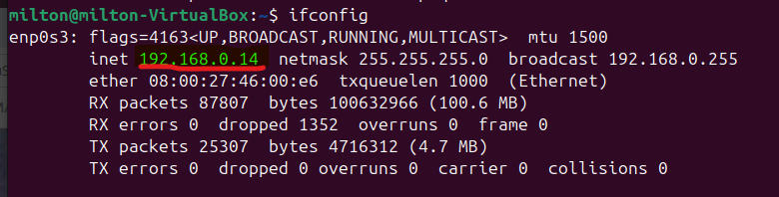

IP de Windows 192.168.0.3

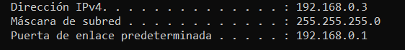

Configuracion de Firewall – Reglas de Entrada



Ping Windows – Ubuntu

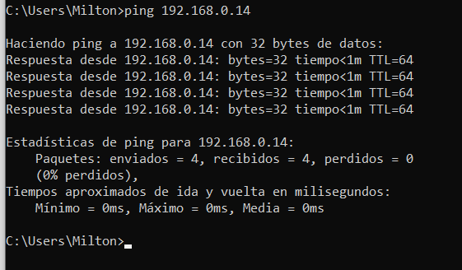

Ping Ubuntu – Windows

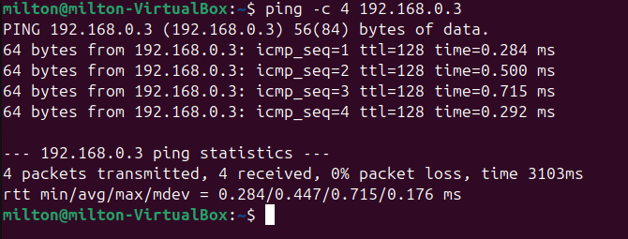

Instalar en Ubuntu sudo apt-get install openssh-server para permitir a putty

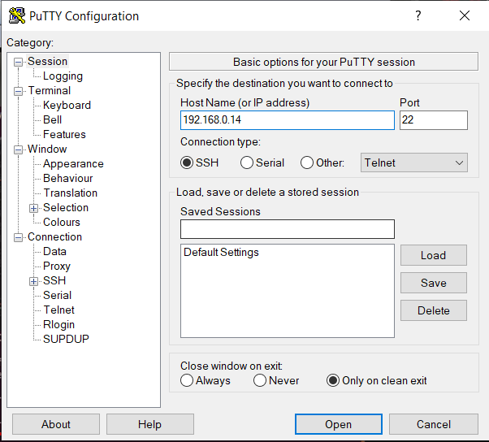

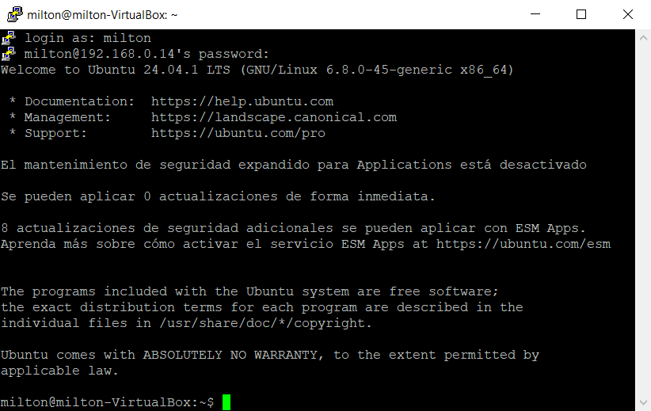

Prueba de Interacción (Creación de Carpeta)

